Thanh tra Bộ y tế khẳng định việc đưa 14 vi chất vào sữa học đường phù hợp với nhu cầu dinh dưỡng
07:57 13/04/2019
Sản phẩm của Vinamilk cung cấp cho Chương trình sữa học đường Hà Nội với 14 vitamin và khoáng chất bổ sung thêm đã trải qua quá trình nghiên cứu lâm sàng, có bằng chứng khoa học của Viện Dinh dưỡng Quốc gia, và được xác nhận hiệu quả trong nghiên cứu cải thiện tình trạng dinh dưỡng và thiếu vi chất dinh dưỡng của trẻ em lứa tuổi học đường.

Thời gian qua, Chương trình sữa học đường Hà Nội đã tạo một hiệu ứng xã hội rất tích cực khi nhận được sự đồng tình, ủng hộ của các nhà trường, thầy cô giáo và phụ huynh học sinh. Tuy nhiên, vài hôm nay, các bậc phụ huynh lại xôn xao trước một số thông tin được đăng tải theo hướng tiêu cực về Chương trình sữa học đường Hà Nội, trong đó đặc biệt là thông tin về 14 loại vi chất dinh dưỡng có trong sản phẩm sữa học đường...
Trước các thông tin trái chiều này, chúng tôi đã tiến hành làm việc và trao đổi với ông Nguyễn Quốc Khánh, Giám đốc điều hành của Công ty Cổ phần sữa Việt Nam (Vinamilk), đơn vị cung cấp sản phẩm Sữa tươi tiệt trùng nhãn hiệu “Vinamilk 100% Sữa tươi - Học Đường” cho các trường học ở Hà Nội.
Theo ông Khánh cho biết, sản phẩm “Vinamilk 100% Sữa tươi - Học Đường” được chế biến từ sữa bò tươi nguyên liệu đáp ứng Quy chuẩn kỹ thuật quốc gia về sữa tươi nguyên liệu theo Thông tư số 29/2017/TT-BNNPTNT ngày 29/12/2017 của Bộ Nông nghiệp và phát triển nông thôn; thành phần có đường hoặc không đường, không sử dụng chất bảo quản.
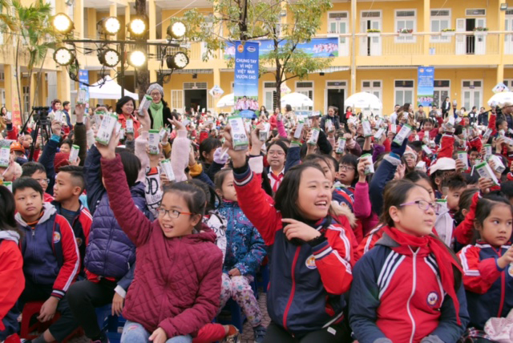
Chương trình sữa học đường Hà Nội đã nhận được sự đồng tình, ủng hộ của các nhà trường, thầy cô giáo và phụ huynh học sinh.
Sản phẩm này phù hợp Quyết định số 5450/QĐ-BYT ngày 28/09/2016 của Bộ Y tế về việc quy định tạm thời đối với sản phẩm sữa tươi phục vụ Chương trình Sữa học đường cải thiện tình trạng dinh dưỡng, góp phần nâng cao tầm vóc trẻ em mẫu giáo và tiểu học đến 2020. Chất lượng sản phẩm đáp ứng các quy định tại Quy chuẩn QCVN 5-1: 2010/BYT ban hành ngày 02/06/2010 của Bộ Y tế về Quy chuẩn kỹ thuật Quốc gia đối với sản phẩm sữa dạng lỏng
Sản phẩm cũng đã được công bố chất lượng với cơ quan có thẩm quyền theo quy định của Nghị định 15/2018/NĐ-CP ngày 02/02/2018 của Chính phủ về việc Quy định chi tiết thi hành một số điều của Luật an toàn thực phẩm. Có ghi nhãn Sữa học đường trên từng đơn vị sản phẩm, việc ghi nhãn hàng hóa thực hiện theo Nghị định số 43/2017/NĐ-CP ngày 14/04/2017 của Chính phủ. Sản phẩm được sản xuất tại nhà máy đã được cơ quan có chức năng chứng nhận đủ điều kiện an toàn thực phẩm.
Về nguồn thông tin 14 vi chất trong sữa tươi học đường đang gây dư luận trái chiều, ông Nguyễn Quốc Khánh giải thích như sau: Ngoài thành phần dinh dưỡng có sẵn trong sữa tươi nguyên liệu, sữa học đường phải có các thành phần bổ sung bắt buộc theo Quyết định số 1340/QĐ-TTg ngày 08/07/2016 của Thủ tướng Chính phủ phê duyệt về chương trình sữa học đường nhằm cải thiện tình trạng dinh dưỡng góp phần nâng cao tầm vóc trẻ em mẫu giáo và tiểu học đến năm 2020, cụ thể: “Đáp ứng nhu cầu sắt, canxi, vitamin D của trẻ em mẫu giáo và tiểu học thêm 30% vào năm 2020”.
Vì vậy, ngoài các vi chất bắt buộc nêu trên, sản phẩm “Sữa tươi tiệt trùng nhãn hiệu Vinamilk – 100% sữa tươi - Học đường” còn bổ sung 10 Vitamin (Vitamin PP (B3), Vitamin C, Vitamin A, Vitamin E, Vitamin B1, Vitamin B2, Vitamin K1, Vitamin B6, Vitamin B5, Acid Folic) và 4 khoáng chất (Iod, Kẽm, Đồng, Selen) là hoàn toàn phù hợp với khuyến nghị của Bộ Y tế, Viện dinh dưỡng quốc gia.
Cụ thể, nhu cầu dinh dưỡng khuyến nghị cho người Việt Nam của Bộ Y Tế ban hành kèm theo thông tư số 43/2014/TT-BYT ngày 24 tháng 11 năm 2014;Khuyến nghị của Viện dinh dưỡng Quốc Gia dựa trên kết quả nghiên cứu lâm sàng về việc sử dụng Sữa tươi tiệt trùng nhãn hiệu Vinamilk – 100% sữa tươi - Học đường có bổ sung vi chất cho trẻ em lứa tuổi học đường;
Đồng thời, điều này hoàn toàn phù hợp với định hướng, ý nghĩa nhân văn và mục tiêu Chương trình Sữa học đường của Quyết định 1340 và Quyết định số 641/QĐ/TTg ngày 28/04/2011 của Thủ tướng Chính phủ về việc phê duyệt đề án tổng thể phát triển thể lực, tầm vóc người Việt Nam giai đoạn 2011-2030, căn cứ vào mục đích cải thiện tình trạng thể lực tại các quy định sau ở Khoản 2 Điều 1, Quyết định 1340, cụ thể: Đến năm 2020, giảm tỷ lệ suy dinh dưỡng thể nhẹ cân ở trẻ em mẫu giáo và tiểu học trung bình 0,6%/năm; giảm tỷ lệ suy dinh dưỡng thể thấp còi ở trẻ em mẫu giáo và tiểu học trung bình 0,7%/năm; chiều cao trung bình của trẻ tuổi nhập học (6 tuổi) tăng từ 1,5 cm - 2 cm ở cả trẻ trai và gái so với năm 2010.
Ông Khánh khẳng định, sản phẩm của Vinamilk cung cấp cho Chương trình với 14 vitamin và khoáng chất bổ sung thêm đã trải qua quá trình nghiên cứu lâm sàng, có bằng chứng khoa học của Viện Dinh dưỡng Quốc gia, và được xác nhận hiệu quả trong nghiên cứu cải thiện tình trạng dinh dưỡng và thiếu vi chất dinh dưỡng của trẻ em lứa tuổi học đường.
Việc bổ sung các vi chất dinh dưỡng chắc chắn sẽ làm tăng giá thành sản phẩm, tuy nhiên, Vinamilk xác định không làm thương mại và không tìm kiếm lợi nhuận từ Chương trình Sữa học đường. Vinamilk thực hiện chương trình Sữa học đường tại Hà Nội nói riêng và các tỉnh, thành khác nói chung nhằm góp phần thực hiện mục tiêu phát triển thể chất cho các em học sinh theo Quyết định 641 và Quyết định 1340. Mục tiêu này cũng chính là sứ mệnh của Vinamilk đối với cộng đồng và xã hội.
Để khách quan hơn, chiều 12-4, chúng tôi đã có cuộc trao đổi nhanh với ông Nguyễn Văn Nhiên, Phó Chánh Thanh tra Bộ Y tế về vấn đề này
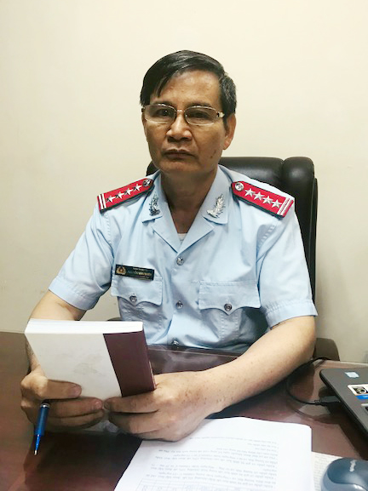
Ông Nguyễn Văn Nhiên, Phó Chánh Thanh tra Bộ y tế trao đổi với phóng viên Báo CAND.
Phóng viên: Xin ông cho biết việc đưa các loại vi chất dinh dưỡng vào trong sản phẩm sữa học đường như sản phẩm của Vinamilk (Sữa tươi tiệt trùng nhãn hiệu “Vinamilk 100% sữa tươi - Học đường”) có bị cấm hay không, thưa ông?
Ông Nguyễn Văn Nhiên: Theo quy định của Thủ tướng Chính phủ tại Quyết định số 1340/QĐ-TTg ngày 08/07/2016 phê duyệt chương trình sữa học đường nhằm cải thiện tình trạng dinh dưỡng góp phần nâng cao tầm vóc trẻ em mẫu giáo và tiểu học đến năm 2020, cụ thể tại quyết định này có nêu: “Đáp ứng nhu cầu sắt, canxi, vitamin D của trẻ em mẫu giáo và tiểu học thêm 30% vào năm 2020”. Như vậy, việc bổ sung sắt, canxi, vitamin D để nhằm đáp ứng nhu cầu sắt, canxi, vitamin D của trẻ em mẫu giáo và tiểu học thêm 30% vào năm 2020 là bắt buộc.
Ngoài ra, Quyết định trên của Thủ tướng Chính phủ không cấm việc bổ sung các loại vi chất dinh dưỡng khác. Việc bổ sung các loại vi chất dinh dưỡng khác do doanh nghiệp thực hiện nhưng không được vượt quá so với bảng nhu cầu dinh dưỡng khuyến nghị cho Người Việt Nam đã được Bộ Y tế đưa ra và không vượt quá mức khuyến nghị của Viện Dinh dưỡng.
Phóng viên: Như vậy, có thể coi việc bổ sung các loại Vitamin (10 Vitamin và 4 khoáng chất) vào sản phẩm của Vinamilk như đã đưa tin là phù hợp với khuyến nghị của Bộ Y tế, Viện dinh dưỡng quốc gia? Các bậc phụ huynh cũng quan tâm rằng việc bổ sung các chất này có ảnh hưởng gì cho sức khỏe của trẻ hay không, thưa ông?
Ông Nguyễn Văn Nhiên: Tôi cho rằng việc Vinamilk bổ sung các loại Vitamin (10 loại) và khoáng chất (4 loại) như đã nêu là không trái với quy định, hay nói đúng hơn là phù hợp với nhu cầu dinh dưỡng khuyến nghị dành cho người Việt Nam ở từng độ tuổi khác nhau. Việc bổ sung 10 Vitamin và 4 khoáng chất với hàm lượng như đã được bổ sung trong sản phẩm của Vinamilk là hoàn toàn tốt cho sức khỏe chứ không thể nói là có ảnh hưởng cho sức khỏe.
Phóng viên: Từ khi Thủ tướng Chính phủ ban hành Quyết định số 1340/QĐ-TTg ngày 08/07/2016 phê duyệt về chương trình sữa học đường nhằm cải thiện tình trạng dinh dưỡng góp phần nâng cao tầm vóc trẻ em mẫu giáo và tiểu học đến năm 2020, Thanh tra Bộ Y tế đã tiến hành các hoạt động thanh tra, kiểm tra như thế nào, đã phát hiện sai phạm gì tại các cơ sở có sản xuất, kinh doanh các sản phẩm phục vụ chương trình sữa học đường chưa, thưa ông?
Ông Nguyễn Văn Nhiên: Trước hết phải khẳng định công tác thanh tra trong lĩnh vực y tế nói chung luôn được Bộ Y tế quan tâm, được tiến hành thường xuyên. Đặc biệt là đối với các sản phẩm phục vụ chương trình sữa học đường theo Quyết định số 1340/QĐ-TTg và Quyết định số 641/QĐ-TTg của Thủ tướng Chính phủ vì đây là chương trình do Thủ tướng Chính phủ trực tiếp chỉ đạo, Bộ trưởng Bộ Y tế đặc biệt quan tâm, chương trình này liên quan trực tiếp đến việc cải thiện tầm vóc trẻ em Việt Nam - Tương lai của đất nước.
Hàng năm, Thanh tra Bộ Y tế đã trình Bộ trưởng phê duyệt kế hoạch thanh tra y tế, trong đó có bao gồm cả việc thanh tra tại các cơ sở sản xuất, kinh doanh các sản phẩm phục vụ chương trình sữa học đường và đã triển khai theo đúng kế hoạch được Bộ trưởng phê duyệt. Kết quả thanh tra do Thanh tra Bộ Y tế chủ trì, phối hợp với các cơ quan liên quan tiến hành trong những năm qua, bao gồm cả việc lấy mẫu sản phẩm gửi về các Viện đầu ngành để kiểm nghiệm ghi nhận chưa phát hiện có vi phạm tại các cơ sở sản xuất, kinh doanh các sản phẩm phục vụ chương trình sữa học đường, đặc biệt là chưa phát hiện có vi phạm về chất lượng, an toàn thực phẩm tại các cơ sở đã được thanh tra.
Trong thời gian tới, Thanh tra Bộ Y tế sẽ tiếp tục triển khai và chỉ đạo, hướng dẫn các địa phương tăng cường triển khai các cuộc thanh tra, bao gồm cả thanh tra theo kế hoạch và thanh tra đột xuất. Trong quá trình thanh tra sẽ kết hợp làm tốt công tác tuyên truyền, phổ biến các quy định của pháp luật có liên quan, nâng cao hiệu lực, hiệu quả công tác thanh tra. Trường hợp phát hiện vi phạm sẽ xử lý nghiêm theo đúng quy định của pháp luật, kiên quyết không để các cơ sở có vi phạm tiếp tục hoạt động khi chưa có biện pháp pháp khắc phục hiệu quả hoặc sản phẩm có vi phạm, không đảm bảo an toàn thực phẩm tiếp tục lưu thông trên thị trường.

